**высшего образования**

**федеральное государственное автономное образовательное учреждение**

**МОСКОВСКИЙ ПОЛИТЕХНИЧЕСКИЙ УНИВЕРСИТЕТ (ВЫСШАЯ ШКОЛА ПЕЧАТИ И МЕДИАИНДУСТРИИ) (Факультет**

**информационных технологий)**

***(Институт Принтмедиа и информационных технологий)***

***Кафедра Информатики и информационных технологий***

**направление подготовки 09.03.02 «Информационные системы и технологии»**

**ЛАБОРАТОРНАЯ РАБОТА № 7**

**Дисциплина: Основы проектирования интерфейсов информационных систем**

**Тема: Проектирование дизайна интерфейса веб-сайта**

**Выполнил(а): студент(ка) группы 221-3711**

Ежов Тимофей Алексеевич

(Фамилия И.О.)

**Дата, подпись**  (Дата) (Подпись)

**Проверил:**

(Фамилия И.О., степень, звание)

**(Оценка)**

**Дата, подпись**

(Дата) (Подпись)

**Замечания:**

**Москва 2023**

**Лабораторная работа №7**

**Проектирование дизайна интерфейса веб-сайта**

***Цель работы:* создать стиль оформления проектируемого интерфейса и подобрать необходимый графический контент.**

***Задачи работы:***

* **Выбрать необходимую цветовую гамму для интерфейса.**
* **Разработать модульную сетку для веб-страниц.**
* **Определить параметры типографики для всех текстовых элементов.**
* **Подобрать набор иконок.**
* **Подобрать необходимые фотографии.**
  + - 1. Цвета для сайта:

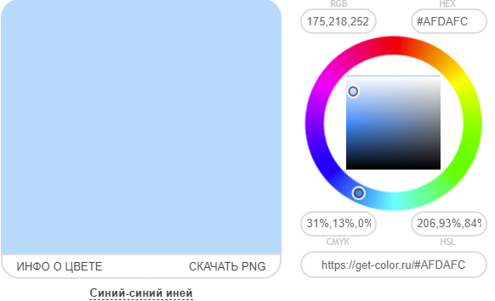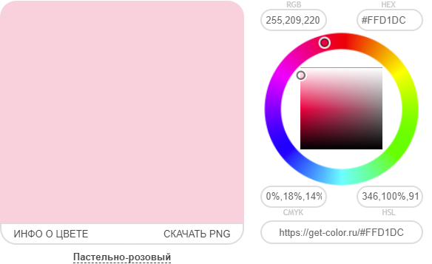

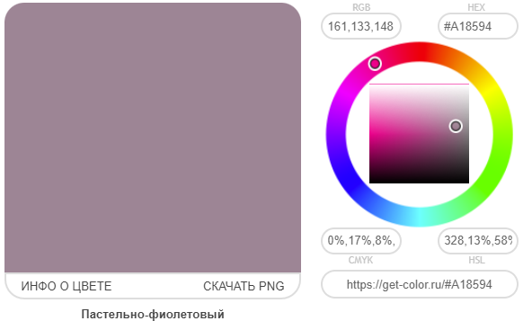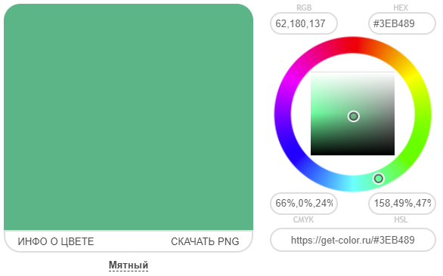

Я выбрал более пастельные цвета. Главная задача цветов в оформлении – не раздражать посетителя сайта и выделять важные области сайта. Спокойные тона помогут акцентировать внимание именно на кино.

* + - 1. Шрифт:

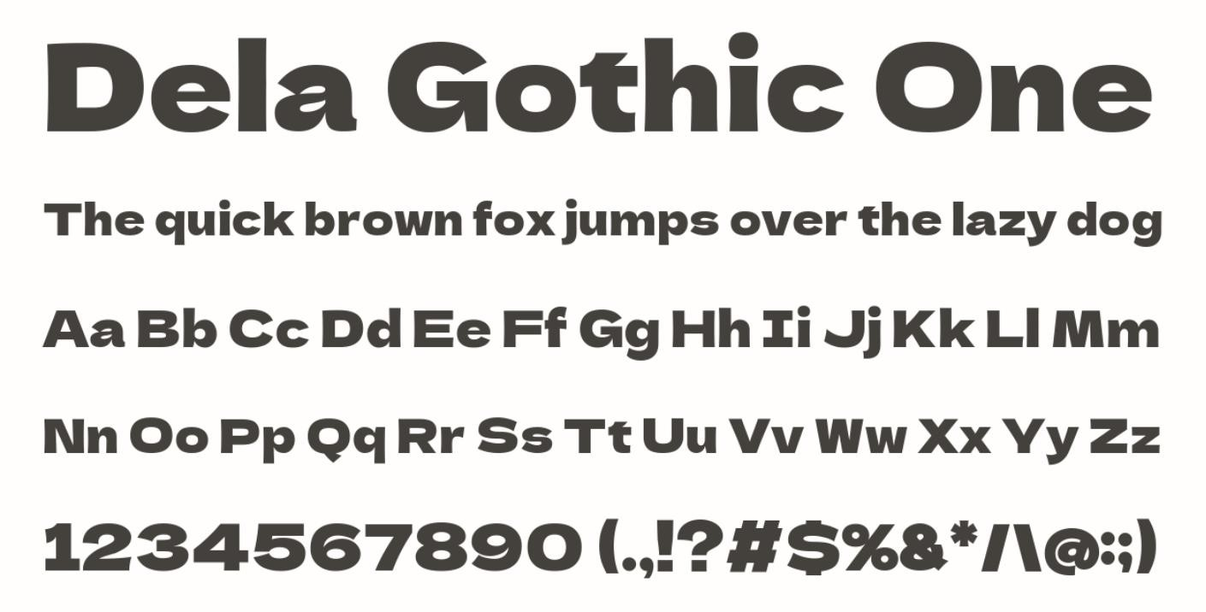

Я выбрал шрифт Dela Gothic One, потому выглядит стильно и не раздражает пользователя, при этом сам по себе довольно приятный на вид.

* + - 1. Иконки:

- добавить друга

- добавить в избранное

-добавить в любимое

- настройки

-убрать из избранного

- добавить буду смотреть

- список буду смотреть

* + - 1. Фотографии:

Используются только постеры фильмов. Примеры:

